BAB IV
RENCANA PRODUK, KEBUTUHAN OPERASIONAL, DAN MANAJEMEN

- Proses Operasi Produk
Dalam menjalankan bisnis pembuatan celana jeans, POPO Jeans menawarkan produk celana jeans sekaligus menjadi vendor yang menyediakan jasa pembuatan jeans bagi pelaku – pelaku usaha kecil yang tidak memiliki mesin produksi namun ingin membuat celana jeans dengan merek sendiri. POPO Jeans akan menyalurkan operasi produknya di Duren Sawit, Jakarta Timur khususnya sekitar Klender. Tepatnya di jalan Raya Buaran Indah No 117, Klender Jakarta Timur. Dan untuk pemesanan produk juga dapat dilakukan secara online melalui website, line, instagram, facebook dan media pesan lainnya.
Dalam operasional bisnis POPO Jeans membutuhkan supplier dalam menunjang jalannya kegiatan bisnis. Supplier adalah seseorang atau perusahaan yang menjual barang kepada konsumen. Biasanya barang tersebut bukanlah untuk dijual lagi, tapi lebih kepada pendukung kegiatan usaha. Adapun supplier yang diperlukan ialah yang bisa memasok dari bahan baku hingga pengadaan mesin – mesin produksi. Oleh karena itu pemilihan pemasok yang baik sangat penting demi kelangsungan operasional usaha agar dapat berjalan lancar. Kriteria dalam memilih pemasok ialah yang mempunyai produk berkualitas, service dan respons yang bagus, dapat dipercaya, bertanggung jawab dan mempunyai integritas.

Berikut ada empat tahap dalam memilih pemasok :
- Evaluasi Pemasok
Pada tahap awal memilih pemasok, melakukan riset atau mencari kriteria pemasok yang ideal, menilai sistem kinerja pemasok, dan menyeleksi pemasok untuk mendapatkan pemasok yang terbaik.
- Pengembangan Pemasok
Mengetahui dan memastikan pemasok memiliki apresiasi terhadap persyaratan kualitas, spesifikasi produk, jadwal dan kebijakan pengiriman dan pengadaan.
- Negosiasi
Setelah yakin pada pemasok yang dipilih maka langkah selanjutnya ialah melakukan negosiasi kepada pemasok terkait faktor harga dan kualitas barang yang akan disalurkan. Negosiasi yang diharapkan tidak berat sebelah, melainkan pihak pembeli dan supplier sama – sama diuntungkan.
- Kontrak
Setelah negosiasi mencapai titik temu dengan keputusan yang saling menguntungkan antara masing - masing pihak, maka dilakukanlah kontrak kerja. Kontrak kerjasama perlu dibuat untuk menjalin hubungan yang baik dan keseriusan antara masing – masing pihak. Dengan kontrak maka pihak yang saling berkaitan harus mentaati persyaratan yang telah dibuat dan disepakati sebelumnya. Kontrak juga dibuat untuk meminimalisir resiko adanya kecurangan yang kapan saja bisa terjadi.

Gambar 4.1
Flowchart proses pemesanan bahan baku dari supplier

POPO Jeans Supplier
Barang yang dipesan tiba di workshop POPO Jeans. Barang disusun dan disimpan untuk stok

Supplier mengecek pembayaran dari POPO Jeans setelah itu supplier melakukan pengiriman rang

Pemilik melakukan pemesanan dan pembayaran secara online

Supplier mengecek stok barang lalu mengkonfirmasi ketersedian barang

Pemilik menghubungi supplier untuk menanyakan ketersediaan barang atau bahan baku

Sumber : POPO Jeans

- Nama Pemasok
Pemasok adalah perusahaan atau individu yang menyediakan sumber daya yang dibutuhkan suatu perusahaan dan pesaing untuk memproduksi barang dan jasa tertentu. Tanpa ada pemasok maka jalannya suatu bisnis akan terhambat dan dapat menimbulkan kerugian yang besar. Memilih untuk bekerjasama dengan pemasok juga merupakan sebuah keputusan yang penting. Kita harus dapat memilih pemasok yang professional, bertanggung jawab, mempunyai mutu produk dan bahan baku yang baik, serta harga yang selayaknya. Perusahaan juga sepatutnya tidak hanya memiliki satu pemasok saja, melainkan memiliki beberapa pemasok lainnya yang dapat dipercaya dan diandalkan. Oleh karena itu perusahaan harus cermat dalam memilih pemasok yang sesuai.
Dibutuhkan usaha dalam membangun suatu hubungan yang baik dengan pemasok karena dengan menjalin hubungan yang baik, pemasok akan bersedia membantu atau memberikan andil yang lebih besar kepada perusahaan melebihi perannya sebagai pemasok seperti pada umumnya. Aspek ini penting untuk diperhatikan guna kerjasama yang saling menguntungkan antara perusahaan dengan pemasok dan bisnis perusahaan dapat berjalan lancar.
Pemasok POPO Jeans untuk bahan baku atau kebutuhan perlengkapan lain dalam membuat celana jeans mudah ditemukan diberbagai wilayah. Para pemasok dapat ditemukan baik di toko-toko offline maupun di toko online. POPO Jeans memiliki beberapa pemasok untuk kebutuhan kegiatan operasional seperti mesin untuk produksi, bahan kain untuk jeans, bahan kulit untuk patch jeans, benang- benang untuk jahit, item pelengkap seperti kancing, retsleting, paku keeling dan berbagai perlengkapan lainnya yang mendukung kegiatan bisnis. Dalam memilih pemasok, POPO Jeans tidak hanya bergantung pada satu pemasok. Ini dikarenakan jika satu pemasok tersebut sedang tidak memiliki stok barang ataupun pemasok tutup, maka POPO Jeans tidak terlalu berpengaruh dan repot mencari bahan baku yang diinginkan.
Selain mencari pemasok berupa toko – toko offline. POPO Jeans juga mencari pemasok lewat toko online atau online shop. Karena di toko online atau marketplace tersedia banyak sekali variasi harga dan produk yang lengkap. Selain itu dapat memilih atau membandingkan barang dengan kualitas yang sama namun harganya lebih murah dari yang lainnya.
Dan berikut ini adalah para pemasok yang POPO Jeans gunakan:
Tabel 4.1
Daftar Pemasok POPO Jeans

Nama Pemasok | Barang yang Dipasok | Alamat | No. Telepon
PT Victoria Label | Label Kulit | Pergudangan Mutiara Kosambi I Blok B-5 No. 9, Tangerang | (021) 5555437
Raw Denim Indonesia | Bahan kain celana jeans | Jalan Mayor Sunarya No.17, Kb. Jeruk, Andir, Kota Bandung, Jawa Barat 40181 | (022) 4236469
Toko Bahan Jeans | Kain celana jeans | Jalan Gudang Utara, Merdeka, Sumur Bandung, Kota Bandung, Jawa Barat 40113 | (022) 4268700
PT Electronic City | AC, CCTV, Laptop | Jalan Boulevard Artha Gading,Kelapa Gading Barat, RT.18/RW.8 Jakarta Utara | 021) 45854621
Toko Elis | Perlengkapan Jeans (paku keling,retsleting, kancing, benang jahit) | Jalan Jati Bunder III No.1 Kb. Kacang, Tanah Abang, Kota Jakarta Pusat | (021) 31936570
Sinar Toko Tiga Mesin Jahit | Mesin jahit | Jalan Toko Tiga Asemka Tambora, no 45, Kota Jakarta Barat | 0812-1981-2342
Sumber : POPO Jeans

- Deskripsi Rencana Pembukaan Usaha
Dalam menjalankan bisnis tentunya diperlukan perencanaan dan persiapan yang matang sebelum usaha tersebut berdiri dan dijalankan. Adapun persyaratan penting yang harus diperhatikan bersangkutan dengan pendirian suatu bisnis seperti perizinan usaha dan kebutuhan operasi lainnya. Berikut gambaran langkah – langkah mengenai kebutuhan awal yang diperlukan POPO Jeans dalam mempersiapkan pendirian usaha.
- Melakukan Perhitungan Bisnis
Melakukan perhitungan apa saja modal yang diperlukan pada bisnis beserta tenaga kerja yang dibutuhkan. Dan menilai apakah bisnis layak atau tidak untuk dijalankan.
- Melakukan Survei Lokasi
Lokasi usaha merupakan faktor penting penunjang suatu bisnis. Pemilihan lokasi usaha yang tepat dan strategis akan memberikan keuntungan tersendiri bagi pemilik bisnis. Dimana jika lokasi usaha tidak strategis maka akan berpengaruh pada tingkat penjualan bisnis itu sendiri. Dan yang akan menjadi lokasi pendirian POPO Jeans ialah lokasi yang ramai dilalui orang maupun kendaraan, akses yang mudah kelokasi serta dekat dengan ruko, komplek perumahan dan pusat perbelanjaan.
- Pembuatan izin usaha
Setelah survey lokasi usaha dilakukan dan menetapkan pilihan untuk menyewa ruko tersebut maka tahap selanjutnya adalah membuat surat ijin pendirian usaha. Berikut syarat – syarat yang diharuskan untuk mendirikan usaha :
- Pendaftaran NPWP (Nomor Pokok Wajib Pajak)
NPWP merupakan nomor yang diperuntukan bagi Wajib Pajak. Setiap warga negara yang memiliki penghasilan tidak kena pajak wajib untuk mendaftarkan diri ke kantor pelayanan pajak untuk melaksanakan hak dan kewajiban pajaknya.
- Pembuatan SIUP (Surat Ijin Usaha Perdagangan)
Menurut Peraturan Menteri Perdagangan Republik Indonesia Nomor 77/M-DAG/PER/12/2013, Syarat – syarat yang perlu dipersiapkan untuk mendapatkan SIUP bagi usaha perseorangan adalah dengan melampirkan :
- Fotocopy surat akta pendirian usaha
- Fotocopy KTP Pemilik atau atau Penanggung Jawab perusahaan
- Surat Pernyataan dari Pemohon tentang lokasi usaha
- Foto pemilik atau penanggung jawab perusahaan berukuran 3x4cm
- Fotocopy Nomor Pokok Wajib Pajak

- Mendaftarkan Perusahaan
Pendaftaran perusahaan dilakukan oleh setiap perusahaan di Suku Dinas Perindustrian dan Perdangangan Tingkat II selaku Kantor Pendaftaran Perusahaan (KPP) tingkat II di tempat kedudukan perusahaan dengan cara mengisi formulir pendaftaran, melampirkan fotocopy berupa KTP pemilik, SIUP, akta pendirian usaha dan surat - surat lain yang dibutuhkan saat mendaftar serta membayar biaya administrasi yang telah ditentukan.
- Melakukan renovasi tempat usaha
Setelah semua perizinan telah diurus dan selesai maka langkah selanjutnya ialah mendirikan workshop atau tempat usaha untuk POPO Jeans. Konsep bangunan yang diinginkan untuk mewakili keinginan pemilik tentunya berbeda dengan konsep gedung sebelumnya. Oleh karena itu akan dilakukan renovasi untuk mempercantik bangunan dan isi ruangan workshop agar terlihat bagus, nyaman dan sesuai dengan konsep yang pemilik inginkan yaitu konsep modern.
- Membeli peralatan dan perlengkapan
Setelah proses renovasi tempat usaha selesai, maka tahap berikutnya ialah melakukan pengadaan perlatan dan perlengkapan yang dibutuhkan. Pembelian pada peralatan dan perlengkapan tentunya dengan harga terjangkau dan kualitas yang bagus.
- Membuat Job Description Karyawan
Membuat atau menyusun job descripstion bertujuan untuk memberikan tugas dan tanggung jawab kepada pekerja dan untuk menjelaskan apa posisi mereka. Dengan adanya job descripstion para pekerja tidak akan kebingungan dalam bekerja serta berfungsi sebagai arahan bagi karyawan agar dapat bekerja secara maksimal.
- Merekrut Tenaga Kerja
Tenaga kerja yang handal dan sudah berpengalaman akan sangat berpengaruh dalam kemajuan bisnis POPO Jeans. Tenaga kerja yang handal dapat membuat pekerjaan menjadi lebih efektif dan efisien. POPO Jeans akan merekrut karyawan yang telah mempunyai pengalaman beberapa tahun didunia konveksi, selain itu tentunya juga pekerja yang diharapkan dapat bertanggung jawab, jujur dan disiplin.
- Menyiapkan promosi
Sebuah toko ataupun produk tidak akan laku jika tidak dilakukan promosi. Promosi penting untuk mengenalkan produk pada masyarakat. Apalagi jika usaha atau produk yang ditawarkan ialah baru. Tahap awal promosi POPO Jeans akan memanfaatkan media sosial sebagai sarana promosi.
- Pembukaan workshop POPO Jeans
Setelah kesemua aspek selesai dan siap. Maka langkah berikut adalah pembukaan POPO Jeans. POPO Jeans akan beroperasi 6 hari dalam seminggu. Mulai hari Senin hingga Sabtu. Pada hari Senin sampai Jumat buka
pukul 10.00 hingga pukul 17.00 WIB dan untuk hari Sabtu buka pukul 10.00 hingga pukul 20.00 WIB.

Selanjutnya penulis akan membuat tabel mengenai time schedule kegiatan operasional POPO Jeans, yaitu sebagai berikut :

Tabel 4.2
Time Schedule Kegiatan Operasional POPO Jeans
Kegiatan | 2018  2019 |  |  |  |  |  |  |  | 2019
 | November |  |  |  | Desember |  |  |  | January
 | 1 | 2 | 3 | 4 | 1 | 2 | 3 | 4 | 1 | 2 | 3 | 4
Perhitungan bisnis
Survei lokasi
Pembuatan izin usaha
Renovasi tempat usaha
Membeli peralatan & perlengkapan

Membuat job desk karyawan
Merekrut tenaga kerja
Menyiapkan promosi
Pembukaan workshop
Sumber : POPO Jeans

- Rencana Alur Produk
Dalam menjalankan bisnis celana jeans, serangkain rencana alur produk POPO Jeans mulai dari tahap awal menerima pesanan konsumen, mengerjakan pesanan dan sampai tahap terakhir yaitu produk dikirim dan sampai pada konsumen. Berikut ini adalah alur produk dari POPO Jeans:
Gambar 4.2
Flowchart pembuatan custom produk hingga siap kirim

Konsumen POPO Jeans

Pemilik mengecek desain custom konsumen, jika dapat dikerjakan maka lanjut pada pengecekan stok barang lalu mengkonfirmasi kembali pada konsumen mengenai ketersediaan barang dan harga
Konsumen memesan produk desain custom pada POPO Jeans

Pemilik menerima dan mengecek pembayaran dari konsumen

Konsumen membayar pesanan produk

Konsumen menunggu produk
Karyawan menyiapkan bahan baku, membuat pola desain dan mulai mengerjakan celana jeans

Pesanan produk telah jadi dan siap untuk dikirim kekonsumen

Produk sampai ditangan konsumen

Sumber: POPO Jeans

Penjelasan :
- Pemilik menerima pesanan produk custom dari konsumen sesuai desain yang diberikan. Lalu pemilik mengecek terlebih dahulu apakah desain dari konsumen dapat dikerjakan sesuai kemampuan, ketersediaan stok maupun kemampuan para karyawan. Jika pesanan custom tersebut bisa dikerjakan, maka selanjutnya pemilik akan menginformasikan kepada konsumen beserta harga.
- Setelah menerima pembayaran atas pesanan yang masuk. Karyawan mulai menyiapkan bahan baku sesuai yang di pesan oleh konsumen.
- Karyawan mulai tahap membuat pola desain dan masuk pada proses berikutnya hingga menjadi celana jeans yang utuh atau celana jadi. Sebagian karyawan mengerjakan pesanan untuk konsumen dan sebagian lagi mengerjakan celana untuk stok produk POPO Jeans.
- Produk pesanan konsumen yang telah jadi atau selesai siap untuk dikirim, sedangkan produk jadi untuk stok sebagian dipajang di workshop supaya pengunjung dapat melihat - melihat langsung produk POPO Jeans
- Produk telah dikirim dan sampai ditangan konsumen.

Gambar 4.3
Flowchart produk jadi hingga siap kirim (online)

Karyawan melakukan pencatatan invoice yang berisi jumlah pembayaran yang harus dibayar oleh pembeli
Konsumen memesan produk pada POPO Jeans

Karyawan mengecek pembayaran konsumen lalu menyiapkan produk, melakukan packing, dan pengiriman
Konsumen membayar pesanan produk

Produk sampai dikonsumen

Gambar 4.4
Flowchart produk (offline)
Kasir melayani konsumen dan pembayaran dari konsumen lalu mengemas produk untuk diberikan
Konsumen memilih produk di workshop POPO Jeans lalu menuju kasir untuk melakukan pembayaran

Konsumen menerima struk pembayaran dari kasir beserta produk.

- Lay-out Bangunan Tempat Usaha
Layout merupakan keseluruhan proses penentuan bentuk dan penempatan fasilitas-fasilitas yang dimiliki perusahaan. POPO Jeans berlokasi di Jl. Raya Buaran Indah No 117, klender jakarta timur dengan luas bangunan 10x6 m².

Gambar 4.5
POPO Jeans
Lay-out Workshop Lantai Dasar

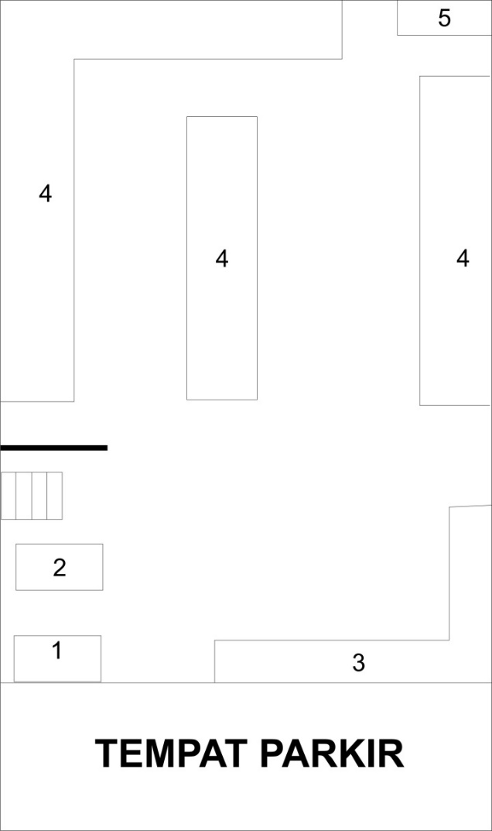
Keterangan :
1. Pintu
2. Kursi + Meja Administrasi
3. Bangku tunggu
4. Rak display produk
5. Toilet
6. Meja + Kursi kerja karyawan
7. Rak tempat bahan baku

Sumber: POPO Jeans

Gambar 4.6
POPO Jeans
Lay-out Ruang Kerja Karyawan Lantai 2

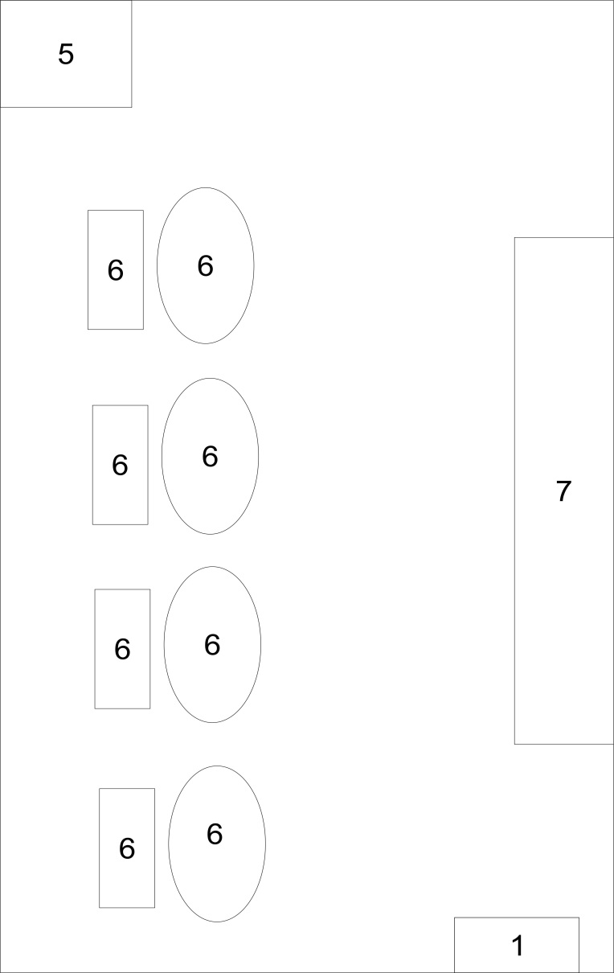
Sumber: POPO Jeans

Gambar 4.7
POPO Jeans
Lokasi Usaha

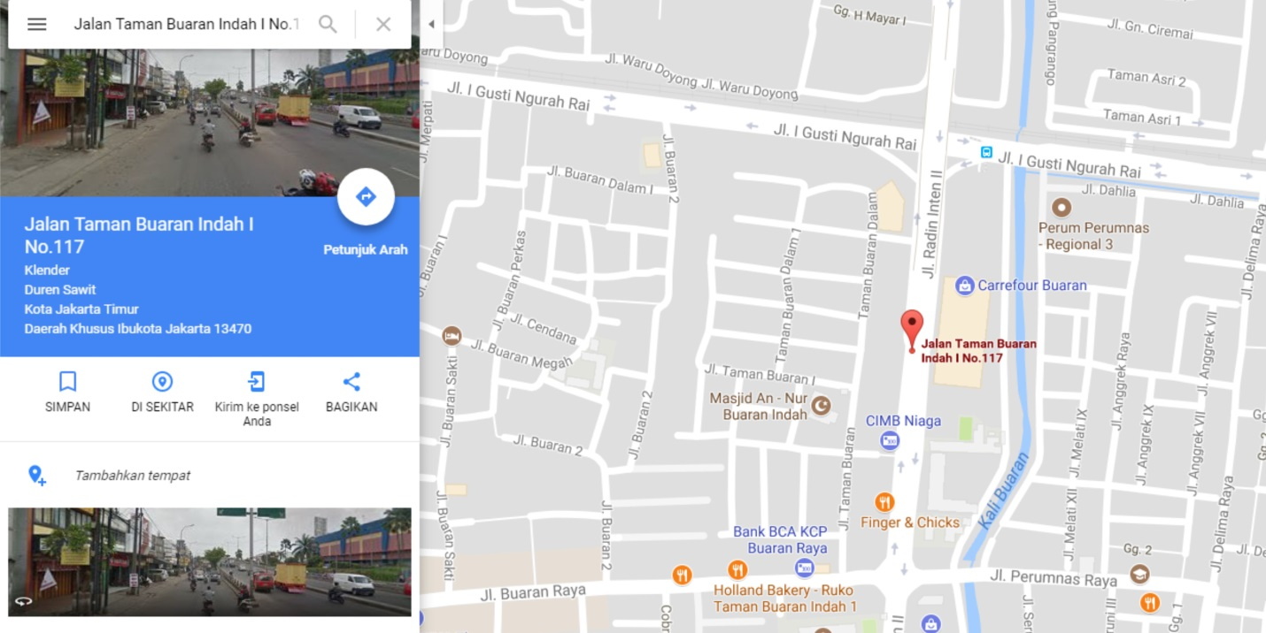
Sumber: Google Maps

Penulis memilih lokasi usaha di Jalan Taman Buaran Indah No. 117 Jakarta Timur karena disana sangat strategis dan ramai. Dimana terdapat perkantoran, banyak ruko, pusat kuliner dan perbelanjaan yaitu Buaran Mall Plaza. Daerah tersebut juga memberikan kemudahan akses jalan menuju Pulo Gadung, Bekasi, dan Kelapa Gading selain itu Klender juga mempunyai akses jalan menuju Jartinegara, Tebet, Casablanca dan juga jalan Protokol Sudirman. Penulis pastikan tempat tersebut ramai dan banyak dilintasi orang. Faktor tersebutlah yang menjadi pertimbangan penulis mendirikan workshop disana.

- Rencana Kebutuhan Teknologi dan Peralatan Usaha
Pemanfaatan teknologi dalam suatu usaha atau bisnis mutlak diperlukan supaya kegiatan bisnis dapat berjalan lebih cepat dan efisien. Berikut teknologi yang digunakan oleh POPO Jeans , antara lain :
- Internet
Internet merupakan sebuah kebutuhan yang penting dalam kaitannya dengan bisnis. Hampir disemua usaha atau perusahaan menggunakan layanan internet untuk menunjang aktifitas pekerjaan. Internet juga dipakai sebagai media untuk berpromosi. Internet berfungsi dalam kegiatan promosi POPO Jeans melalui website, aplikasi chatting dan media sosial seperti instagram dan facebook.
- Smartphone dan laptop
Penggunaan smartphone dan laptop merupakan sebuah kebutuhan penting dalam menjalankan bisnis ini. Tujuan dari penggunaan smartphone ialah untuk berinteraksi dengan calon konsumen atau pelanggan sedangkan penggunaan laptop untuk menyimpan database para pelanggan, mencatat laporan keuangan, menginput pesanan dan pembelian dan juga untuk keperluan administrasi lainnya.
Peralatan merupakan alat penunjang usaha yang digunakan dalam kegiatan operasional. Dalam kegiatan berbisnis, peralatan pasti dibutuhkan. Peralatan yang dimiliki oleh POPO Jeans seperti mesin jahit, rak kayu display produk dan rak besi untuk penyimpanan stok barang

Gambar 4.8
Peralatan yang digunakan POPO Jeans

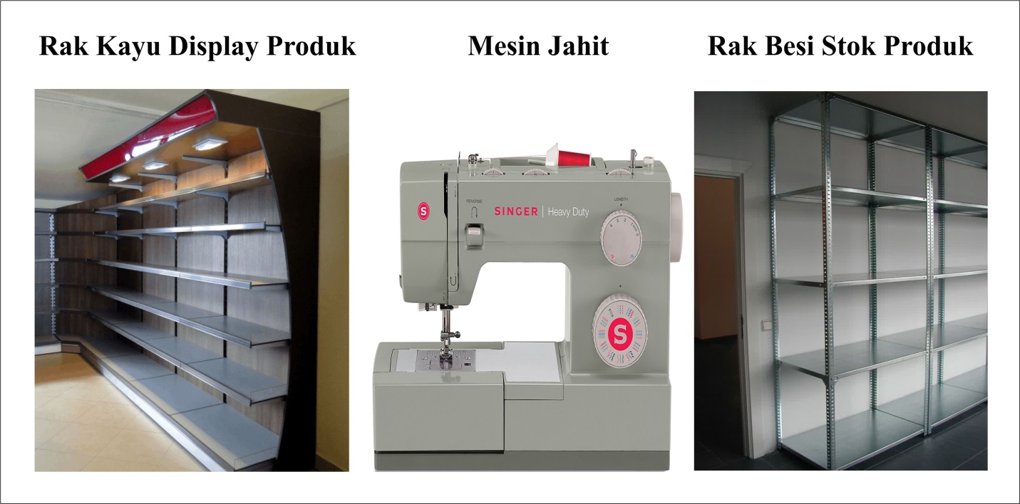
Sumber : POPO Jeans

Bedasarkan gambar peralatan diatas, penulis akan menjelasakan kegunaan dari peralatan tersebut dalam kegiatan operasional POPO Jeans :
- Mesin jahit
Digunakan untuk menjahit bahan kain menjadi celana jeans yang utuh. Mesin jahit merupakan kebutuhan primer dalam menunjang bisnis ini.
- Rak kayu display product
Kegunaan dari rak ini untuk memajang produk yang dihasilkan POPO Jeans supaya para pengunjung atau pembeli yang datang dapat melihat – lihat terlebih dahulu. Juga sebagai refrensi custom model yang diinginkan konsumen. Dan rak ini ditempatkan dilantai dasar workshop

- Rak Besi
Kegunaan dari rak besi ini untuk menyimpan bahan baku dan stok produk baik milik POPO Jeans, konsumen ataupun pelaku usaha lain yang memesan banyak di POPO Jeans. Mengingat selain hanya menjual produk, POPO jeans juga menjadi vendor bagi pelaku usaha kecil dibidang yang sama bagi mereka yang tidak memilik mesin produksi dan ingin praktis.

